支撑阻挡定律
在股市中不懂股票的和非常精通股票的都会赚钱，半懂不懂的和自以为是的永远都亏钱， 想在股市中赚钱，精确的选股、准确的买点、适当的卖点，三个因素确一不可。
一、支撑阻挡定律的含义
股价在下跌过程中，跌到下方筹码密集峰的地方会受到一定的支撑，因为一旦跌到下方密集峰的位置，该密集峰的筹码都没有赚钱，没有赚钱就不会卖，不卖就会止跌，从而支撑股价，下方密集峰的筹码越多支撑力就越强；如果股价跌破了该密集峰，该密集峰的支撑无效就会变成未来的阻力。
股价在上涨过程中，涨到上方筹码密集峰的地方会受到一定的阻挡，因为一旦股价涨到上方密集峰的位置，该密集峰的筹码就会解套，解套就会卖，一卖股价就会回调，该密集峰从而形成阻挡股价上涨的压力，上方密集峰的筹码越多压力就越大；如果股价能够成功突破该密集峰，该密集峰的阻挡无效就会变成未来的支撑。
二、股价突破单峰密集区的买股条件：
1.前期股票横盘一段时间后（一个月左右）小幅下跌，跌幅在15%左右；
2.止跌后小阳或中阳缓步推升突破筹码密集区，底部不能停留；
3.密集峰上方无套牢盘或少量套牢盘(不超过10%),密集峰下方获利盘很少；
4.股价突破筹码密集峰上沿时获利比例必须超过80%以上；
5.股价突破筹码密集区时必须放量拉中阳或大阳时买入。
如:百利电气(600468) 2009年5月7日 最佳买入时机，北京旅游(000802) 2014年1月23日最佳买入的时间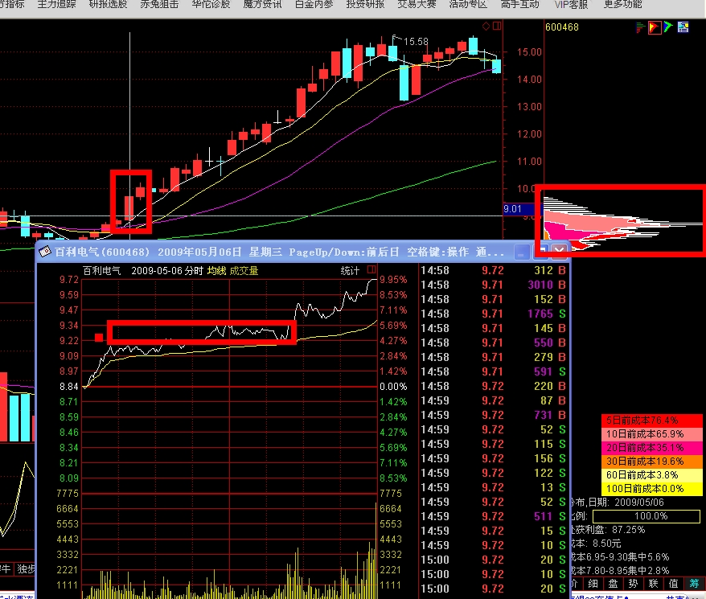

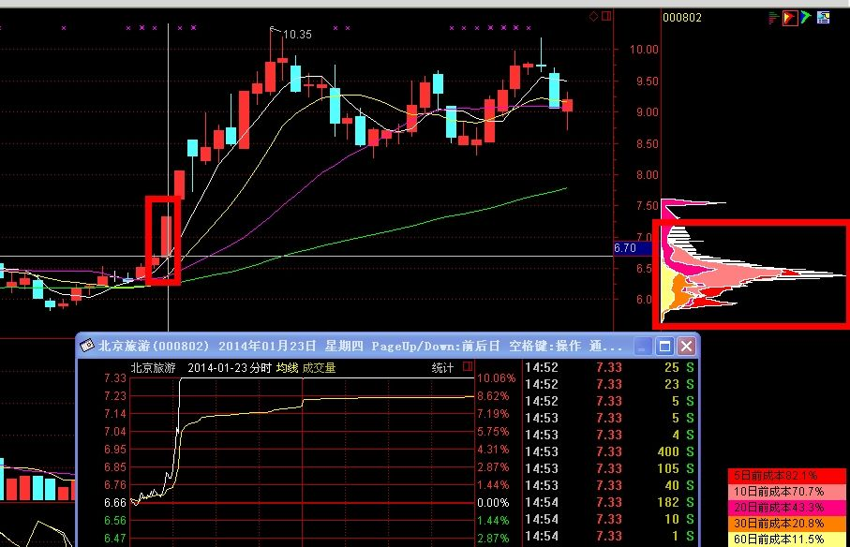

三、股价突破双峰密集峰的下峰的买股条件
1.股票前期持续横盘(一月左右)直线下跌,下跌途中无停留,下跌幅度超过20%；
2.止跌后底部缩量横盘(一月以上)形成上下两个密集峰；
3.上密集峰筹码不少于30%但不超过50%,下密集峰筹码不少于50%；
4.两密集峰之间必须有无股票的真空区,下密集峰筹码多于上密集峰；
5.这种双峰筹码分布形态主要是因为主力高位建仓被套或来不及出货,就遇到突发事件(如大盘下跌或个股有利空消息）所造成的；
6.符合以上条件再次放量股价突破下密集峰获利比例超过50%以上收中阳买入。
如：深深房A（000029) 2009年10月13日 最佳买入时机，银基发展（000511) 2009年10月21日 最佳买入时机，佛塑股份（000973）2009年10月16日 最佳买入时机。 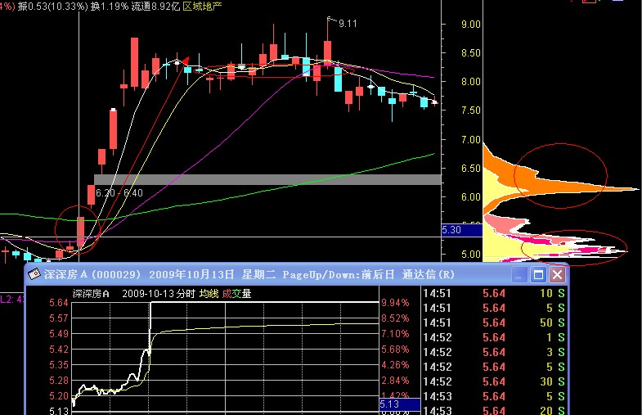

四、选股步骤：
1.大盘持续下跌后止跌时的选股步骤：点击报价 →点击区间涨跌幅→点击鼠标右键→选择区间→设置日期（上面日期为大盘下跌的第一天，下面日期为大盘止跌的最后一天）→点击确定→点击涨跌幅度开始排名，选择这一段时间抗跌性最强的或逆势小幅上涨的股票作参考对象；
2.大盘持续上涨后横盘时的选股步骤：点击报价 →点击区间涨跌幅→点击鼠标右键→选择区间→设置日期（上面日期为大盘开始上涨的第一天，下面日期为大盘上涨结束进入横盘的最后一天）→点击确定→点击涨跌幅度开始排名， 选择这一段时间持续横盘滞涨或小幅上涨的股票作参考对象。
附加条件：
1.该股流通盘在2亿左右为佳；
2.该股前期股性良好，阳多阴少，最好经常涨停；
3.该股目前获利比例最好达到80%以上；
4.该股目前放量收中阳突破筹码密集区可买入。

